新 书 推 荐

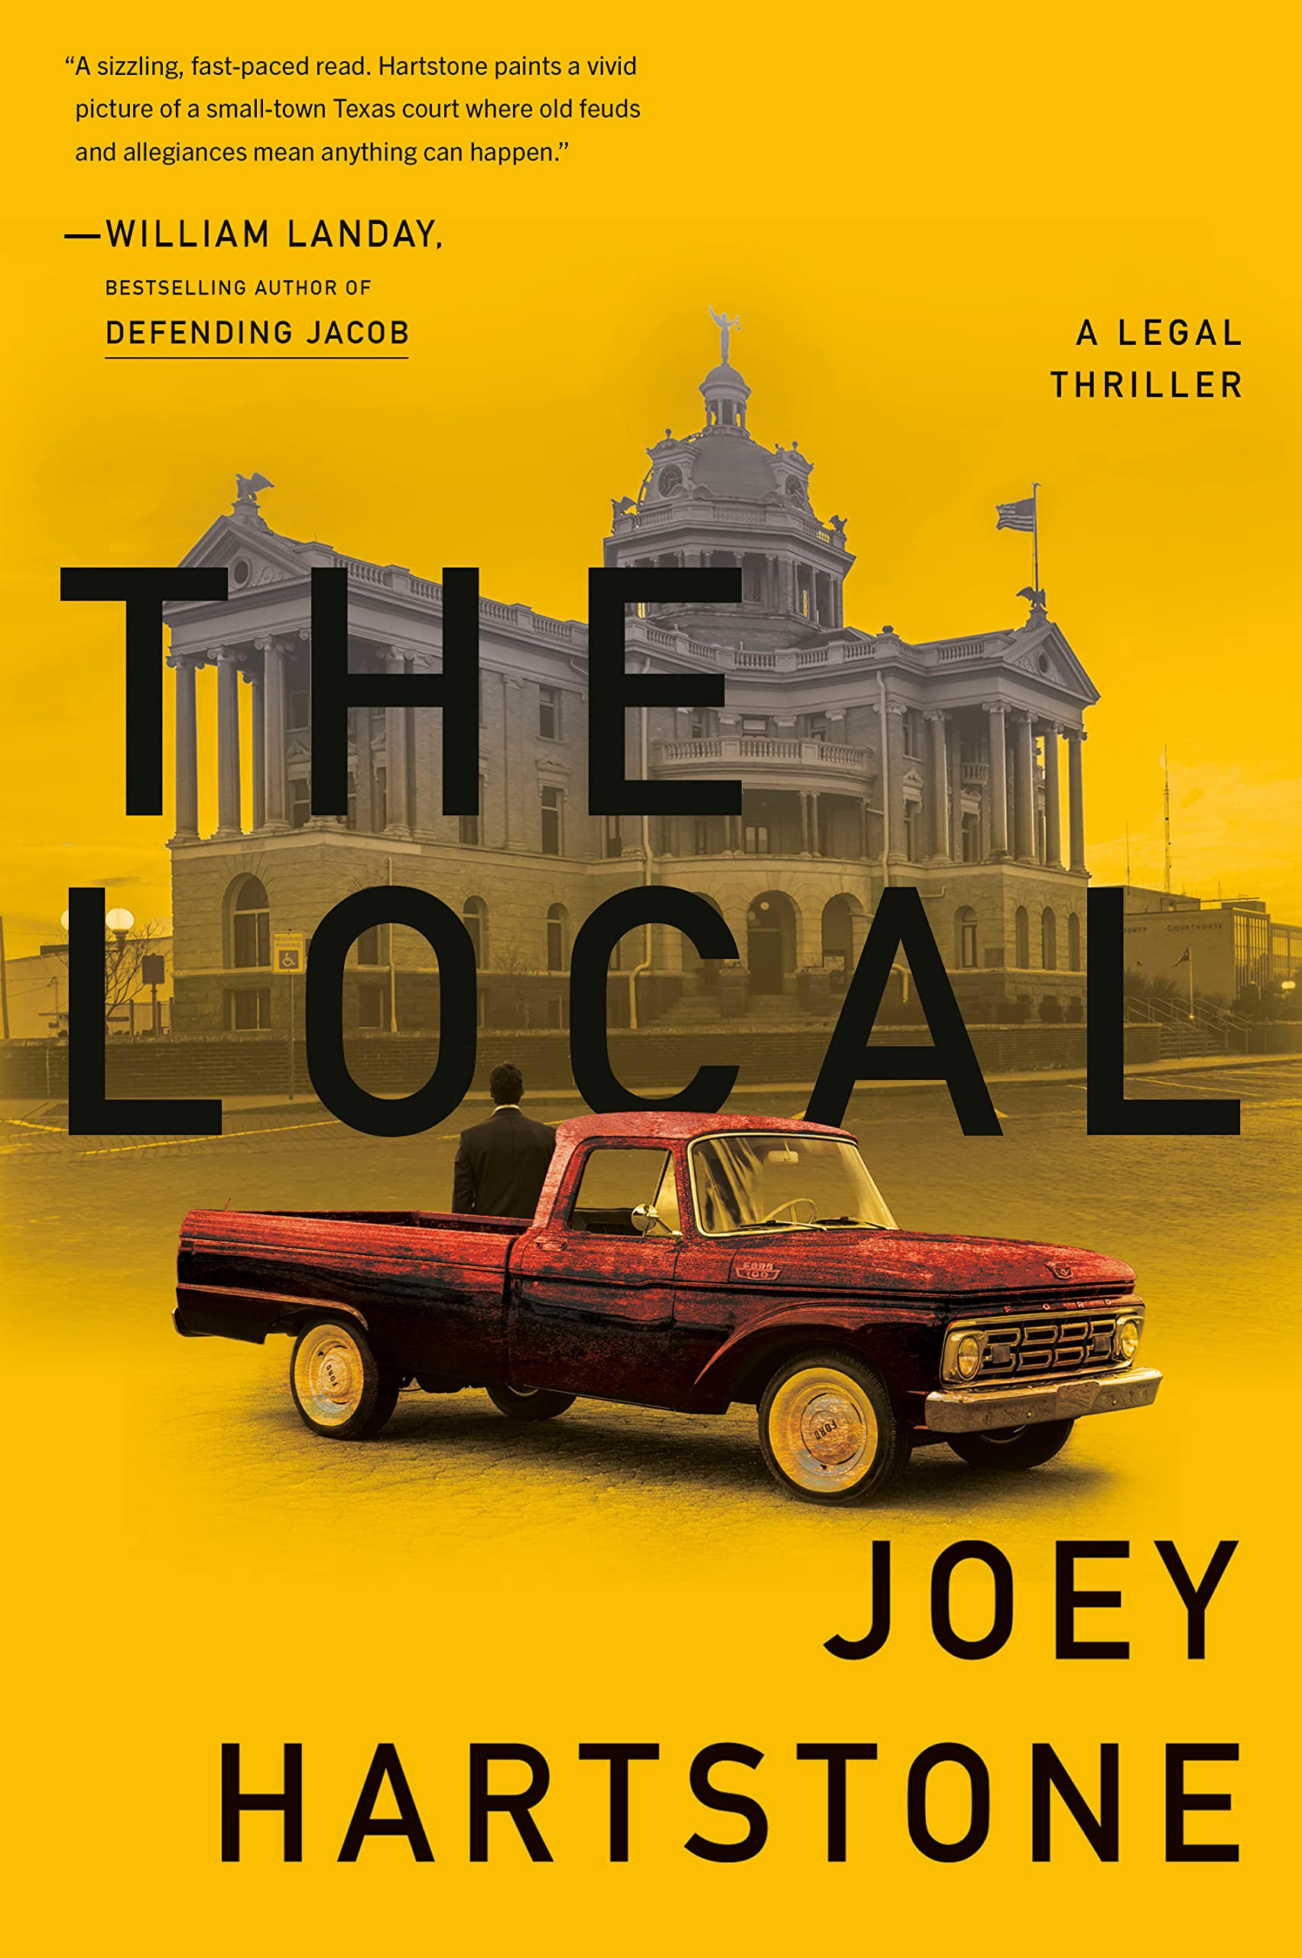
中文书名：《得州的当地人》
英文书名：THE LOCAL: A Legal Thriller
作 者：Joey Hartstone
出 版 社：Doubleday
代理公司：SJGA/ANA/Conor Cheng
页 数：320页
出版时间：2022年6月
代理地区：中国大陆、台湾
审读资料：电子稿
类 型：惊悚悬疑

·CWA Daggers“最佳新秀奖”（John Creasey Dagger）短名单

内容简介：

得克萨斯州马歇尔镇，一名无拘无束的小镇律师，一个不讨人喜欢的外来客户。这名外来客户被指控谋杀了受人爱戴的当地法官，这名小镇律师为了探明真相，接手这一起震惊全国的知识产权谋杀案。

马歇尔镇，德克萨斯州东区联邦法院坐落于此。马歇尔的陪审团反应迅速，惩罚性赔偿金额巨大，因而受到知识产权律师们的尊敬，大城市高高在上的法律团队也需要小镇陪审团的“鼎力相助”。马歇尔到处都是专利律师，几乎都为大城市的法律团队工作，而其中最优秀的那位当属詹姆斯·欧克里（James Euchre.）。

欧克里的新客户是阿米尔·扎瓦尔（Amir Zawar），一位挑事生非的CEO，宣称其毕生经营的软件遭到专利侵权，被迫为自己的心血辩护。预审听证会上，阿米尔引发了一场激烈对峙，而会后的深夜里，加德纳法官被发现在法院停车场遭到谋杀。所有蛛丝马迹都指向扎瓦尔，他有动机，有机会，而且没有不在场证明。除此之外，他是一个外来人，一个富有的巴基斯坦裔美国商人，移民的后代，被指控杀害了一位深受爱戴的当地英雄。

扎瓦尔声称自己无辜，并要求欧克里为他辩护。欧克里本能地想要拒绝，因为加德纳法官不仅是他最好的朋友，也是他法律生涯的导师。但欧克里很清楚，他探明真相的唯一机会就是受理此案。一位前检察官和一位当地警探前来助他一臂之力，欧克里在拜占庭式的刑事辩护法世界中游走，这个小镇上每个人都相互认识，恶的基因也在人类血脉中流传。他挖掘得越深，就越担心自己会把无辜者送进死囚牢房，或者让一个杀人犯逍遥法外。

《德州的当地人》是一部以得克萨斯州为背景的小镇法律惊悚小说，全书充斥着法庭的紧张气氛和高风险的博弈，直到最后令人震惊的判决。﻿﻿

作者简介：
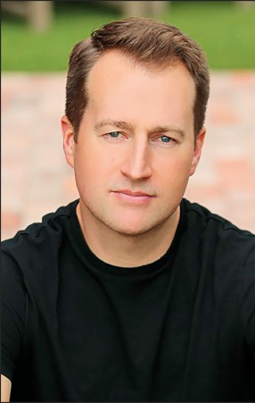
乔伊·哈特斯通（Joey Hartstone），电影和电视编剧，他写过两部剧情片：LBJ（2016年）和Shock and Awe（2017年），均由罗伯·雷纳执导的。他也曾为法律剧The Good Fight的前两季撰稿。他目前担任Showtime电视剧Your Honor的编剧。乔伊和他的家人住在洛杉矶。

媒体评价：

“一部精彩纷呈的法庭惊悚片，就像约翰·格雷沙姆（John Grisham）或斯考特·特罗（Scott Turow）最棒的作品一样让我爱不释手。”
——米歇尔·金
“太棒了……充满激情和感情，人物形象生动，值得深究，情节恰到好处，既有趣又不过分复杂。”
——《纽约时报书评》

“这将是自1987年斯科特·特罗《无罪推定》(Presumed Innocent)以来最出色的法律惊悚小说处女作。不要错过。”
——《每日邮报》（英国）

谢谢您的阅读！
请将回馈信息发送至：程衍泽 (Conor)
安德鲁·纳伯格联合国际有限公司北京代表处
北京市海淀区中关村大街甲59号中国人民大学文化大厦1705室，100872
电 话：010-82504406
手 机：13072260205（微信同号）
传 真：010-82504200
Email：Conor@nurnberg.com.cn
网址：http://www.nurnberg.com.cn
微博：http://weibo.com/nurnberg
豆瓣小站：http://site.douban.com/110577/
微信订阅号：ANABJ2002


